Консультация для родителей «Осторожно - открытое окно!»

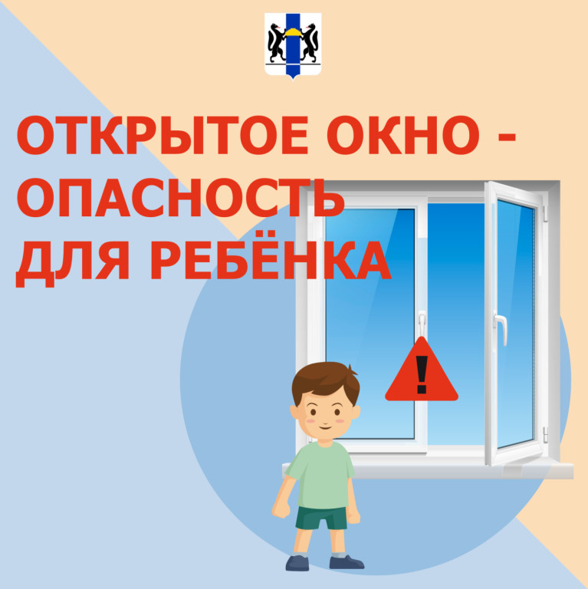
Современное окно стало причиной несчастных случаев с детьми - ежегодно с наступлением весны отмечается рост несчастных случаев, которые связаны с выпадением маленьких детей из окон.
Как подтверждает медицинская статистика, через клинические больницы, которые специализируются на детском травматизме, ежегодно проходят десятки людей, выпавших из окон. В большинстве случаев дети получают тяжелую сочетанную травму, которая сопровождается черепно-мозговыми травмами, повреждением центральной нервной системы, конечностей, костей, внутренних органов (разрывом селезенки и печени), что требует длительного лечения и восстановления, которое может исчисляться неделями, а то и месяцами.

Основные правила, соблюдение которых поможет сохранить жизнь и здоровье детей:
- ребенок не может находиться без присмотра в помещении, где открыто настежь окно или есть хоть малейшая вероятность, что ребенок может его самостоятельно открыть;
- фурнитура окон и сами рамы должны быть исправны, чтобы предупредить их самопроизвольное или слишком легкое открывание ребенком;
- если оставляете ребенка одного даже на непродолжительное время в помещении, а закрывать окно полностью не хотите, то в случае со стандартными деревянными рамами закройте окно на шпингалеты и снизу, и сверху (не пренебрегайте верхним шпингалетом, так как нижний довольно легко открыть) и откройте форточку;
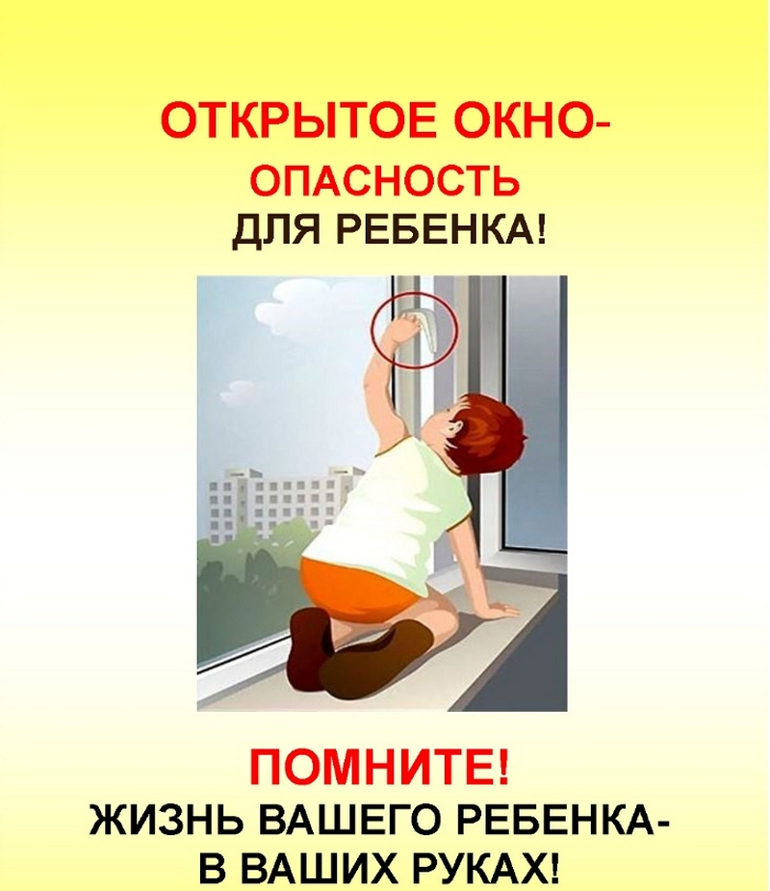
- в случае с металлопластиковым окном, поставьте раму в режим «фронтальное проветривание», так как из этого режима маленький ребенок самостоятельно вряд ли сможет открыть окно;
- нельзя надеяться на режим «микропроветривание» на металлопластиковых окнах - из этого режима окно легко открыть, даже случайно дернув за ручку;
- не пренебрегайте средствами детской защиты на окнах: металлопластиковые окна в доме, где есть ребенок, просто необходимо оборудовать специальными устройствами, блокирующими открывание окна;
- воспитывайте ребенка правильно: не ставьте его на подоконник, не поощряйте самостоятельного лазания туда, строго предупреждайте даже попытки таких «игр»;
- объясняйте ребенку опасность открытого окна из-за возможного падения.
ПОМНИТЕ!
Только бдительное отношение к своим собственным детям со стороны вас, родителей, поможет избежать беды!
Проверьте прямо сейчас, где находятся ваши дети!

Уважаемые родители!
Запомните 7 правил, чтобы не допустить нелепой гибели вашего ребенка!
1 ПРАВИЛО: Не оставлять окно открытым, поскольку достаточно отвлечься на секунду, которая может стать последним мгновением в жизни ребенка или искалечить ее навсегда.
2 ПРАВИЛО: Не использовать москитные сетки без соответствующей защиты окна. Ребенок видит некое препятствие впереди, уверенно упирается на него, и в результате может выпасть вместе с сеткой, которая не рассчитана на вес даже годовалого ребенка.
3 ПРАВИЛО: Не оставлять ребенка без присмотра, особенно играющего возле окон и стеклянных дверей.
4 ПРАВИЛО: Не ставить мебель поблизости окон, чтобы ребенок не взобрался на подоконник.
5 ПРАВИЛО: Не следует позволять детям прыгать на кровати или другой мебели, расположенной вблизи окон.
6 ПРАВИЛО: Тщательно подобрать аксессуары на окна. В частности, средства солнцезащиты, такие как жалюзи и рулонные шторы должны быть без свисающих шнуров и цепочек. Ребенок может с их помощью взобраться на окно или запутаться в них, тем самым спровоцировать удушье.
7 ПРАВИЛО: Установить на окна блокираторы, препятствующие открытию окна ребенком самостоятельно.
ПОМНИТЕ!
Существуют различные средства обеспечения безопасности окон для детей. Стоимость некоторых из них доступна каждому.

